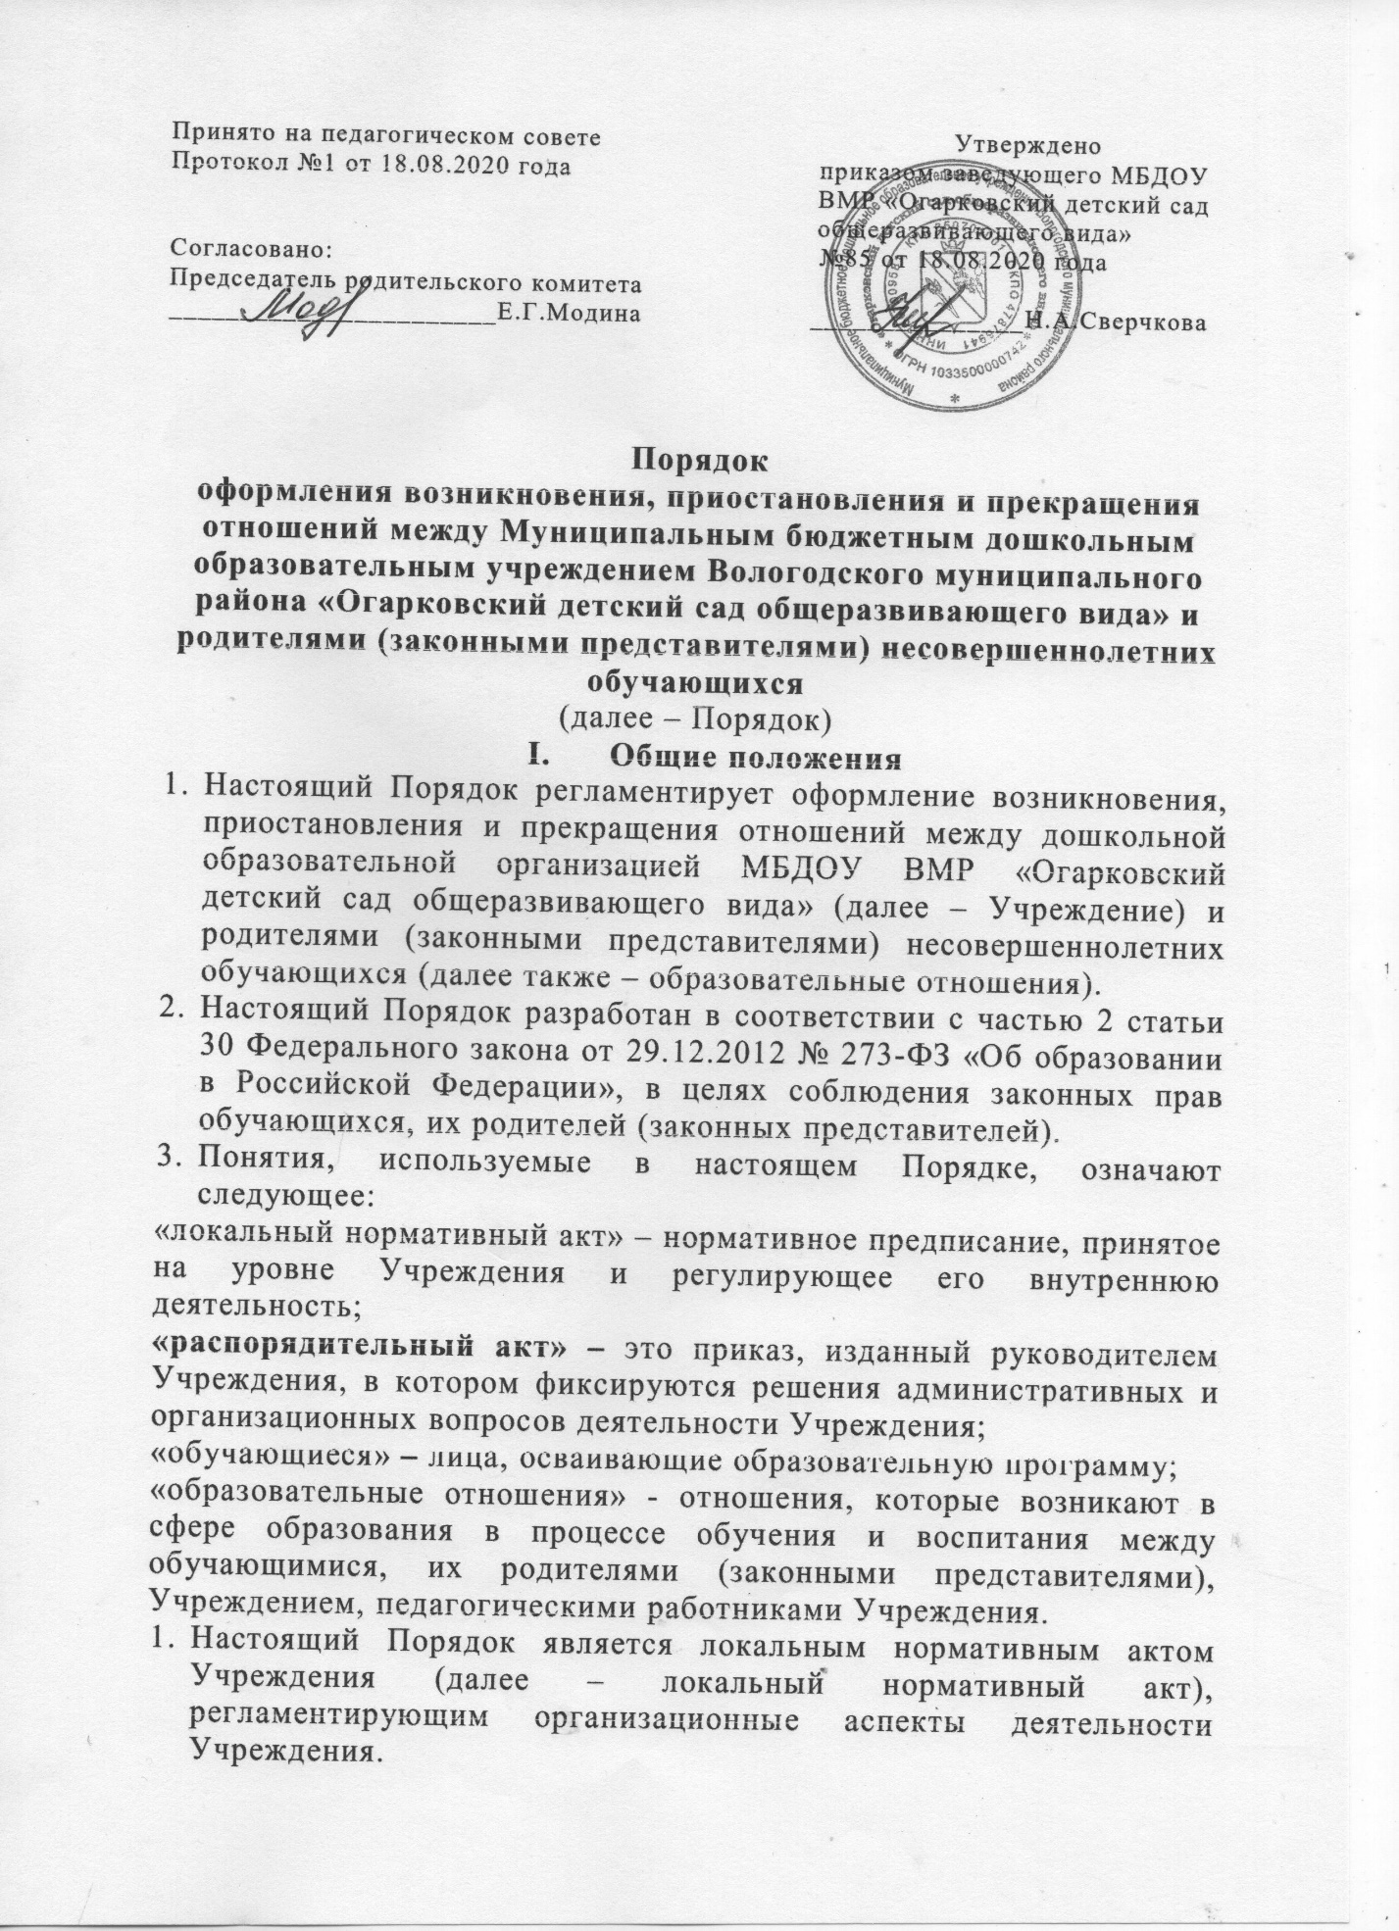

Принято на педагогическом совете Утверждено

Протокол №1 от 18.08.2020 года приказом заведующего МБДОУ

ВМР «Огарковский детский сад

общеразвивающего вида»

Согласовано: №85 от 18.08.2020 года

Председатель родительского комитета

_______________________Е.Г.Модина _______________Н.А.Сверчкова

**Порядок**

**оформления возникновения, приостановления и прекращения отношений между Муниципальным бюджетным дошкольным образовательным учреждением Вологодского муниципального района** **«Огарковский детский сад общеразвивающего вида» и родителями (законными представителями) несовершеннолетних обучающихся**

(далее – Порядок)

1. **Общие положения**
2. Настоящий Порядок регламентирует оформление возникновения, приостановления и прекращения отношений между дошкольной образовательной организацией МБДОУ ВМР «Огарковский детский сад общеразвивающего вида» (далее – Учреждение) и родителями (законными представителями) несовершеннолетних обучающихся (далее также – образовательные отношения).
3. Настоящий Порядок разработан в соответствии с частью 2 статьи 30 Федерального закона от 29.12.2012 № 273-ФЗ «Об образовании в Российской Федерации», в целях соблюдения законных прав обучающихся, их родителей (законных представителей).
4. Понятия, используемые в настоящем Порядке, означают следующее:

«локальный нормативный акт» – нормативное предписание, принятое на уровне Учреждения и регулирующее его внутреннюю деятельность;

**«распорядительный акт» –**это приказ, изданный руководителем Учреждения, в котором фиксируются решения административных и организационных вопросов деятельности Учреждения;

«обучающиеся» **–** лица, осваивающие образовательную программу;

«образовательные отношения» - отношения, которые возникают в сфере образования в процессе обучения и воспитания между обучающимися, их родителями (законными представителями), Учреждением, педагогическими работниками Учреждения.

1. Настоящий Порядок является локальным нормативным актом Учреждения (далее – локальный нормативный акт), регламентирующим организационные аспекты деятельности Учреждения.
2. С целью ознакомления родителей (законных представителей) несовершеннолетних обучающихся с настоящим Порядком Учреждение размещает его на информационном стенде в Учреждении и (или) на официальном сайте Учреждения в информационно-телекоммуникационной сети «Интернет» ([www.d08116.edu35.ru](http://www.d08116.edu35.ru)) (далее – сайт Учреждения).
3. **Возникновение образовательных отношений**
4. Образовательные отношения возникают в связи с приёмом несовершеннолетнего лица (далее также – поступающий) на обучение в Учреждение.
5. Основанием возникновения образовательных отношений является распорядительный акт (Приказ о приеме на обучение несовершеннолетнего лица на обучение по образовательной программе дошкольного образования (далее – приём на обучение).
6. Изданию распорядительного акта (Приказа о приёме на обучение предшествует заключение договора об образовании (далее – договор).
7. Договор заключается в простой письменной форме между Учреждением и родителями (законными представителями) несовершеннолетнего лица, зачисляемого на обучение.
8. Договор составляется в двух экземплярах, каждый из которых подписывается сторонами.
9. Договор не может содержать условия, которые ограничивают права поступающих лиц в Учреждение и воспитанников или снижают уровень предоставления им гарантий по сравнению с условиями, установленными законодательством об образовании. Если условия, ограничивающие права поступающих и воспитанников или снижающие уровень предоставления им гарантий, включены в договор, такие условия не подлежат применению.
10. Форма договора устанавливается Учреждением.
11. При возникновении образовательных отношений Учреждение обязано ознакомить родителей (законных представителей) несовершеннолетнего поступающего со своими документами в соответствии с порядком ознакомления с документами Учреждения.
12. Порядок ознакомления с документами Учреждения разрабатывается и утверждается Учреждением.
13. Возникновение образовательных отношений оформляется в соответствии с правилами приёма на обучение по образовательной программе дошкольного образования, которые разрабатываются и утверждаются Учреждением.
14. Распорядительный акт о приёме на обучение должен содержать:
15. преамбулу, содержащую ссылку на требования правил приёма на обучение по образовательной программе дошкольного образования; заявление одного из родителей (законных представителей) поступающего с указанием его фамилии, имени и отчества (при наличии); дату данного заявления и иные основания (при их наличии);
16. фамилию, имя поступающего, дату его рождения;
17. группу, в которую будет принят поступающий;
18. дату приёма на обучение.
19. В связи с приёмом на обучение на воспитанника заводится личное дело.
20. Личное дело воспитанника формируется из:
21. заявления одного из его родителей (законных представителей) о его приёме на обучение в Учреждение;
22. направления на предоставление места в Учреждении, выданного комиссией по комплектованию образовательных учреждений управления образования Вологодского муниципального района;
23. согласия на обработку персональных данных, оформленного в соответствии с требованиями, установленными нормативными правовыми актами в области персональных данных;
24. выписки из распорядительного акта о приёме на обучение;
25. копии свидетельства о рождении ребёнка;
26. второго экземпляра договора об образовании;
27. копии паспорта заявителя;
28. копии справки о регистрации ребёнка;
29. медицинского заключения.
30. Права обучающегося, предусмотренные законодательством Российской Федерации об образовании и локальными нормативными актами, возникают у лица, принятого на обучение, с даты, указанной в распорядительном акте о приёме на обучение.
31. Обработка персональных данных поступающего (обучающегося) и его родителей (законных представителей) осуществляется после получения согласия родителей (законных представителей) на обработку персональных данных.
32. Возникновение образовательных отношений в связи с приёмом несовершеннолетнего лица в Учреждение на обучение по дополнительным образовательным программам, а также на места с оплатой стоимости обучения физическими и (или) юридическими лицами оформляется в соответствии с порядком приёма граждан на обучение по дополнительным образовательным программам, а также на места с оплатой стоимости обучения физическими и (или) юридическими лицами, который разрабатывается и утверждается Учреждением.

**III.Приостановление образовательных отношений**

1. Образовательные отношения изменяются в случае изменения условий получения образования, повлекшего за собой изменение взаимных прав и обязанностей родителя (законного представителя) несовершеннолетнего обучающегося и Учреждения.
2. Образовательные отношения могут быть приостановлены как по инициативе родителей (законных представителей) несовершеннолетнего обучающегося, так и по инициативе Учреждения.
3. Приостановление образовательных отношений оформляется распорядительным актом.
4. Образовательные отношения могут быть приостановлены родителями (законными представителями) несовершеннолетнего обучающегося по следующим причинам:
5. санаторно-курортного лечения обучающегося;
6. длительного медицинского обследования и иных оснований, связанных со здоровьем обучающегося;
7. временного отсутствия родителей (законных представителей) несовершеннолетнего обучающегося (отпуск, командировка и др.);
8. применения разобщения (карантина) в группе, которую посещает обучающийся;
9. устройство обучающегося на временное пребывание в организации для детей-сирот и детей, оставшихся без попечения родителей, на период времени, когда родители, усыновители либо опекуны по уважительным причинам не могут исполнять свои обязанности в отношении ребёнка без прекращения их прав и обязанностей в отношении этого ребёнка;
10. оздоровительного отпуска обучающегося (75 дней в летний период вне зависимости от продолжительности отпуска родителей (законных представителей) несовершеннолетнего обучающегося);
11. иными семейным обстоятельствам.
12. Приостановление образовательных отношений по инициативе родителей (законных представителей) несовершеннолетнего обучающегося осуществляется на основании письменного заявления одного из его родителей (законных представителей) на сохранении места за обучающимся в Учреждении (приложение 1 к настоящему Порядку).

К заявлению прилагаются копии документов, подтверждающих причину приостановления образовательных отношений (за исключением карантина и оздоровительного отпуска обучающегося).

1. В заявлении родителей (законных представителей) несовершеннолетнего обучающегося указываются:
2. фамилия, имя обучающегося, дата его рождения;
3. группа, которую посещает обучающийся или дополнительная общеобразовательная программа или программа обучения при приёме на места с оплатой стоимости обучения физическими и (или) юридическими лицами;
4. причины приостановления образовательных отношений;
5. срок, на который образовательных отношений приостанавливаются.
6. Распорядительный акт о сохранении места за обучающимся должен содержать:
7. преамбулу, содержащую ссылку на заявление родителя (законного представителя) несовершеннолетнего обучающегося с указанием его фамилии, имени и отчества (при наличии), дату заявления;
8. фамилию, имя обучающегося, дату его рождения;
9. группу, которую посещает обучающийся (при обучении по образовательной программе дошкольного образования) или дополнительную общеобразовательную программу или программу обучения при приёме на места с оплатой стоимости обучения физическими и (или) юридическими лицами;
10. причину приостановления образовательных отношений;
11. срок, на который образовательные отношения приостанавливаются.
12. Виза ознакомления родителей (законных представителей) несовершеннолетнего обучающегося с распорядительным актом о сохранении места за обучающимся оформляется непосредственно на самом документе.
13. Права обучающегося, предусмотренные законодательством Российской Федерации об образовании и локальными нормативными актами, изменяются с даты издания распорядительного акта или с иной указанной в нём даты.
14. Образовательные отношения могут быть приостановлены по инициативе Учреждения по следующим причинам:
15. приостановление деятельности Учреждения для проведения ремонтных работ;
16. приостановление деятельности Учреждения для проведения санитарной обработки помещений;
17. приостановление деятельности Учреждения по решению суда;
18. приостановление деятельности Учреждения на основании актов органов государственного надзора.
19. Руководитель при издании распорядительного акта о приостановлении образовательных отношений по инициативе Учреждения должен учитывать мнение родителей (законных представителей) несовершеннолетних обучающихся.
20. В случае, когда распорядительный акт о приостановлении образовательных отношений по инициативе Учреждения имеет отношение к небольшому кругу родителей (законных представителей) несовершеннолетних обучающихся, целесообразно оформлять визы ознакомления непосредственно на самом документе.
21. В случае, когда с распорядительным актом о приостановлении образовательных отношений по инициативе Учреждения необходимо ознакомить большое число родителей (законных представителей) несовершеннолетних обучающихся, к нему можно приложить отдельный лист для оформления всех необходимых виз ознакомления (далее - лист ознакомления). Лист ознакомления является приложением к распорядительному акту.
22. Родители (законные представители) несовершеннолетних обучающихся могут обжаловать решение об изменении образовательных отношений, принятое по инициативе Учреждения, в установленном законодательством Российской Федерации порядке.
23. **Прекращение образовательных отношений**
24. Образовательные отношения прекращаются в связи с отчислением обучающегося (далее также – воспитанника) из Учреждения.
25. Образовательные отношения могут быть прекращены как по инициативе родителей (законных представителей) несовершеннолетнего обучающегося, так и по инициативе Учреждения.
26. Основанием прекращения образовательных отношений является распорядительный акт об отчислении обучающегося из Учреждения.
27. Прекращение образовательных отношений оформляется в соответствии с порядком и основаниями отчисления обучающихся, который разрабатывается и утверждается Учреждением.
28. Распорядительный акт об отчислении обучающегося из Учреждения должен содержать:
29. преамбулу, содержащую ссылку на требования порядка и оснований отчисления обучающихся из Учреждения; заявление родителя (законного представителя) несовершеннолетнего обучающегося с указанием его фамилии, имени и отчества (при наличии), дату заявления;
30. фамилию, имя обучающегося, дату его рождения;
31. группу, которую посещал обучающийся (при обучении по образовательной программе дошкольного образования) или название дополнительной общеобразовательной программы или программы обучения при приёме на места с оплатой стоимости обучения физическими и (или) юридическими лицами;
32. причину прекращения образовательных отношений;
33. дату прекращения образовательных отношений.
34. Виза ознакомления родителей (законных представителей) несовершеннолетнего обучающегося с распорядительным актом об отчислении обучающегося оформляется непосредственно на самом документе.
35. Заявление родителей (законных представителей) несовершеннолетнего обучающегося и выписка из распорядительного акта об отчислении последнего из Учреждения вкладываются в личное дело обучающегося.
36. Договор об образовании, заключённый между Учреждением и родителями (законными представителями) несовершеннолетнего обучающегося, при прекращении образовательных отношений расторгается на основании распорядительного акта об отчислении последнего из Учреждения.
37. Права обучающегося, предусмотренные законодательством Российской Федерации об образовании и локальными нормативными актами, прекращаются с момента прекращения образовательных отношений.
38. Досрочное прекращение образовательных отношений по инициативе родителей (законных представителей) несовершеннолетнего обучающегося не влечёт для них каких-либо дополнительных, в том числе материальных, обязательств перед Учреждением, если иное не установлено договором об образовании.
39. По завершении обучения личное дело обучающегося хранится в учреждении 3 (три) года.
40. Личное дело воспитанника выдаётся родителям (законным представителям) воспитанника на основании их письменного заявления при прекращении образовательных отношений по причине перевода воспитанника в другую образовательную организацию, реализующую образовательную программу дошкольного образования, при наличии письменного запроса из образовательной организации.
41. При досрочном прекращении образовательных отношений, Учреждение в трёхдневный срок после издания распорядительного акта об отчислении обучающегося выдаёт родителям (законным представителям) несовершеннолетнего обучающегося, отчисленного из Учреждения, справку об обучении или о периоде обучения по образцу, самостоятельно устанавливаемому Учреждением (приложение 2 к настоящему Порядку).
42. Родители (законные представители) несовершеннолетнего обучающегося могут обжаловать решение о прекращении образовательных отношений, принятое по инициативе Учреждения, в установленном законодательством Российской Федерации порядке.